Лекція 5.
Тема: Сортовий контроль, польове інспектування.
План
  - Міжнародні організації з питань насінництва та насіннєзнавства.
  - Інспектування сортових посівів.
  - Сертифікація та маркування насіння.
  - Оформлення документації насіннєвих посівів.

Література:
1. Мазур О. В., Мазур О. В., Лозінський М. В. Селекція та насінництво польових культур : навчальний посібник. Вінниця : ТВОРИ, 2020. 348 с.
2.Васильківський С.П., Кочмарський В.С. «Селекція і насінництво сільськогосподарських рослин», Київ, «Вища освіта», 2016р.- 363 с.
3. Молоцький М.Я., Васильківський С.П., Князюк В.І. «Селекція та насінництво польових культур» Практикум. Б/Ц, 2008.-192с.
4. Гаврилюк М.М., Соколов В.М., Жемойда В.Л. «Практичне насінництво та насіннєзнавство сільськогосподарських культур».Навчальній посібник. Вінниця 2019. 286 с.
5.Каленська С.М., Новицька Н.В., Жемойда В.Л. «Насіннєзнавство та методи визначення якості насіння сільськогосподарських культур» навчальний посібник. – Вінниця: ФОП Данилюк, 2011. 320 с.
6. Храпійчук Н.М., Соколов В.М., Вишневський В.В. «Порядок організації внутрішньогосподарського контролю», Київ-Одессі, 2016. 56 с.
7.Методика проведення інспектування сортових посівів кукурудзи та сорго, Київ 2009.
8. Соколов В.М., Мельник С.І. «Методика проведення апробації сортових посівів зернових культур». - Одеса-Київ-2009. Державні реєстри сортів рослин України.
9. Макрушин М.М. «Насінництво» Київ, Флора, 2011. 400с.
10. Шемавнев В.І., Ковалевська Н.І., Мороз В.В. «Насінництво польових культур». Підручник, Дніпропетровськ.2021.127 с.
11. Кравченко Н.В., Подгаєцький А.А. Продуктивність міжвидових гібридів
картоплі Агробіологія. Збірник наукових праць, Випуск 1(64), Біла Церква,
2009. С.43-46.
12. Кравченко Н.В. Маса бульб міжвидових гібридів картоплі. Вісник Сумського
національного аграрного університету: Агрономія і біологія. 2011. Вип.4 (21). С.137-142.
13.Кравченко Н.В., Подгаєцький А. А., Бутенко Є. Ю., Потенціал сортів картоплі щодо столових якостей бульб за випробування в умовах Північно-східного Лісостепу України. Вісник Сумського НАУ, Серія "Агрономія і біологія". Вип.№ 1 (43), 2021.- С.26-36.
14.Podgaetsky A., Gnitetsky M., Kravchenko N. Growth energy and similarity of
hybrid potatо seeds. International independent scientific journal.2021. №25. Vol. 1.
P. 3-5.

Міжнародні організації з питань насінництва та насіннєзнавства.
У споживачів до посівного та садивного матеріалу існують різні інтереси. Селекціонери та насінницькі фірми зацікавлені в оптимізації торгівлі посівним та садивним матеріалом для отримання прибутків. Уряди держав повинні нормативами і правилами, які закріплені в правових актах, гарантувати економічний розвиток країни, забезпечувати охорону довкілля (рослинні ресурси, біологічне розмаїття), сприяти підвищенню якості посівного та садивного матеріалу (Рис.1).
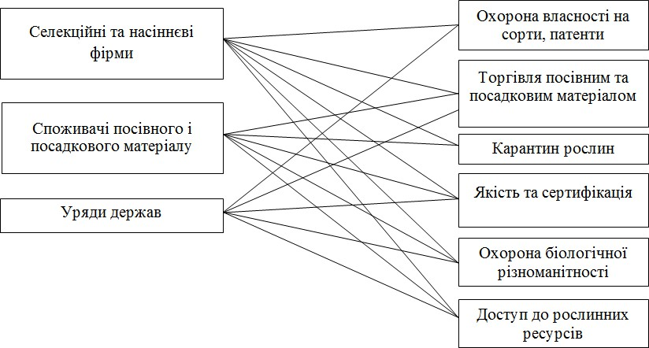
Рис.1. Схема взаємозв’язків у галузі виробництва та торгівлі посівним матеріалом
Відобразити та захистити ці різні і частково протилежні інтереси вже неможливо лише в замкнутих національних межах. Тому існує мережа міжнародних регіональних та світових організацій і відповідних домовленостей, які дозволяють вирішувати та задовольняти ці інтереси. Також існують і неурядові об’єднання та міжурядові організації, які у своїй діяльності взаємопов’язані своїми рішеннями.
Міжнародний союз з охорони нових сортів рослин – УПОВ (Union Internationale Pour la Protection des Obtentions Vegetales – UPOV), місцезнаходження – м. Женева (Швейцарія).
Організація заснована в 1961 р. більшістю західноєвропейських країн, США і Японією з метою встановлення погоджених авторських прав на сорт. 2 грудня 1961 р. УПОВ у “Парижській Конвенції” (“International Convention for the Protektion of New Varieties of Plants”) були затверджені міжнародні правила з охорони авторських прав на сорт. Для понад 170 видів і родів рослин були розроблені вказівки для проведення аналізів сортів на ідентичність, однорідність і стабільність (Test Guidelines for the Conduct of Tests for Distinctness, Uniformity and Stability). Сьогодні 47 країн є членами цієї міжурядової організації. В 1995 р. Україна стала членом УПОВ, і відповідно, взяла на себе зобов’язання охороняти права селекціонерів на основі принципів, які отримали міжнародне визнання і підтримку. Експертна оцінка для державної реєстрації сортів та прав на них здійснюється при проведенні експертизи з визначення критеріїв охороноздатності (ВОС-тест: відмінність, однорідність, стабільність).
Держава, яка є членом УПОВ, заявляє про свій намір охороняти права селекціонерів на основі принципів, що отримали міжнародне визнання і підтримку. Вона дає національним селекціонерам можливість отримати правову охорону в інших країнах-членах Союзу і стимулює іноземних селекціонерів вкладати кошти в селекцію рослин і виробництво насіння на її території.
Членство в УПОВ дає державі можливість ділитися власним досвідом і використовувати досвід інших країн-членів Союзу, а також зробити свій внесок у розвиток світової селекційної роботи. Для досягнення цієї мети необхідні постійні зусилля з розвитку співробітництва на міжнародному рівні, що зумовлює необхідність допомоги спеціалізованого секретаріату .
Міжнародна асоціація по перевірці насіння (International Seed Testing Association – ISTA), місцезнаходження – м. Цюріх (Швейцарія).
ІSTA є установою, що здійснює контроль технічної якості (життєздатність, чистота) насіннєвого матеріалу для поставки на міжнародний ринок. Крім цього, вона підтримує дослідження в області науки та технології насінництва. Перша експериментальна насінницька станція, заснована на наукових принципах перевірки насіння, почала діяти в Німеччині під керівництвом Фрідріха Ноббе. Його методи перевірки чистоти та життєздатності насіння швидко поширились у Європі і Північній Америці. Поступово вони удосконалювались, але не були єдиними, щостворювало проблеми у міжнародній торгівлі насінням. Така ситуація потребувала скликання міжнародного конгресу з питань перевірки насіння, а в 1924 році обумовила заснування Міжнародної асоціації по перевірці насіння .
До 1995 р. ІSTA була організацією офіційних та напівофіційних лабораторій та осіб, яких призначали уряди держав-членів ІSTA. З 1995 р. членом ІSTA може бути будь-яка лабораторія або особа, що підтримує місію ІSTA. Але виборче право мають лише держави, які є її членами. Зробивши такий крок, ІSTA визнала внесок, який зробило насінництво у розвиток науково обґрунтованих технологій. Керує асоціацією виконавчий комітет, який обирають на три роки.
Адміністративне керування доручено секретаріату, що знаходиться в Цюріху. В рамках ISTA працюють 18 технічних комітетів, які вдосконалюють Правила ISTA з різних аспектів.
Головними вимогами ISTA є: випробування і тестування насіння, а також участь у порівняльних лабораторних тестах. З 2001 р. виконання цих умов є основною вимогою акредитації на право видачі сертифікатів ISTA.
ISTA розробила “Міжнародні правила для обстеження посівного матеріалу” (International Rules for Seed Testing). Правила постійно перевіряються технічними комітетами і удосконалюються, після чого приймаються конгресами організації і служать основою робіт з аналізу насіння у всьому світі. Правила офіційно видаються трьома мовами (англійською, французькою, німецькою) і включають в себе методики прийому і відбору проб насіння, тестування на чистоту, життєздатність, вологість, здоров’я тощо. Важливим завданням асоціації є сертифікація посівного матеріалу. Акредитовані лабораторії, які уповноважені урядами, мають право видавати:
- оранжеві сертифікати на проби насіння (Orange International Seed Lot Certificates), коли відбір проб і аналіз проводяться в одній і тій самій акредитованій лабораторії;
- зелені сертифікати на проби насіння (Green International Seed Lot Certificates), коли відбір проб і аналіз проводяться в двох різних акредитованих лабораторіях в різних країнах;
- сині сертифікати – видаються на партії насіння без сортової ідентифікації.
Надійність сертифікатів ISTA базується на якісних методах тестування і якісно виконаній лабораторній роботі. Кожен рік видається близько 120 тисяч таких сертифікатів.
ISTA підтримує дослідження в галузі насінництва, надаючи спонсорську підтримку публікаціям і через проведення конференцій. Асоціацією видається журнал “Seed Science and Technology” (“Насіннєзнавство та насінництво”), де публікуються оригінальні статті та реферати з питань насіннєзнавства та насінництва. Кожен рік скликається Світовий конгрес з питань тестування насіння.
ІSTA не має джерел фінансування власних дослідницьких проектів, тому вона головним чином спирається на досліди установ, що є її членами. Проте, нещодавно розпочаті великі програми разом з іншими організаціями – ФІС (гомогенність сортових груп та кормових культур) або ISHI (нові методи виявлення хвороб, що переносяться насінням).
Існування ISTA і в майбутньому буде необхідним для визначення правил тестування насіння, реалізації програм, спрямованих на розробку систем забезпечення якості, публікацій. ISTA буде супроводжувати, підтримувати навчання та наукові дослідження і забезпечувати розвиток.
Організація економічної співпраці та розвитку – ОЕСР (Organization for Economic Cooperation and Development – OECD); місцезнаходження – м. Париж (Франція).
Міжурядова організація створена в 1961 р. Головним керуючим органом OECР є Рада, до складу якої входять особи, уповноважені урядами. До структури OECР входить близько 200 директоратів, комітетів, робочих і технічних груп, в засіданнях яких щорічно беруть участь майже 20 тисяч експертів з різних країн світу.
Основними є директорати:
продовольства, сільського господарства і рибальства;
співробітництва і розвитку;
торгівлі;
навколишнього середовища;
економіки;
статистики, науки, технології і промисловості;
освіти, працевлаштування і соціальних питань.
Насінницькі Схеми OECР (Схеми сортової сертифікації ОЕСР). Через використання своїх насінницьких Схем, щорічне видання міжнародних сертифікатів і списків сортів, посівний матеріал яких можна сертифікувати (List of Cultivars eligible for Certification), ОЕСР сприяє міжнародній торгівлі посівним матеріалом. Метою насінницьких Схем ОЕСР (Schemes for the Varietal Certification of Seed Moving in International Trade) є забезпечення використання якісного насіння в країнах-учасницях. Схеми сортової сертифікації у міжнародній торгівлі визнані у всьому світі. В них беруть участь 48 країн. Існує сім насінницьких Схем OECР:
злакові трави і бобові;
хрестоцвіті та інші олійні, прядивні;
зернові;
буряк кормовий та цукровий;
конюшина підземна та інші подібні види;
кукурудза та сорго;
овочеві культури.
Дотримання Схем ОЕСР є справою добровільною. Насіння, вироблене та оброблене відповідно до Схем, супроводжується етикетками і сертифікатами. Сертифікація ОЕСР застосовується для сортів, які відповідають вимогам тестів DUS, або ВОС (відмінність, однорідність та стійкість). За допомогою Схем в ході процесів розмноження, обробки та інших забезпечується збереження чистоти та оригінальності сорту. Схеми є офіційно визнаним інструментом для сертифікації, вони значно спрощують міжнародну торгівлю насінням. Країна, яка є учасником Схем сертифікації, має право застосовувати вимоги ВОС-тесту лише для експортованого насіння, а на внутрішньому ринку використовувати власні нормативні акти. Проте, використання Схем для внутрішнього ринку може надати значну допомогу національному ринку та його конкурентоспроможності.
Перелік сортів ОЕСР друкується щорічно та включає сорти, офіційно визнані відмінними від інших та такими, що мають хоча б в одній країні задовільне значення. Кількість зареєстрованих сортів постійно зростає. Переважають гібриди і сорти кукурудзи, ріпаку, соняшнику, рису та деяких кормових культур. Цей перелік доступний через Інтернет.
Оригінальність сорту забезпечується загальними вимогами та методами збереження оригінальності (опису) сорту впродовж періоду розмноження, в першу чергу, якщо розмноження здійснюється за кордоном. Мінімальні вимоги до чистоти сорту досягаються умовами вирощування, ізолюючими відстанями, польовими оглядами та іншими відповідними перевірками, включаючи проведення хемотаксономічних тестів.
Зразки та лабораторні аналізи – кожна партія насіння, сертифікованого в ОЕСР, є предметом відбору проб, проведення офіційних тестів на чистоту і схожість відповідно до методів ISTA (або аналогічних), а також вимог до мінімального об’єму партії.
Уряд кожної країни-учасниці призначає для реалізації Схем певну державну установу або орган державної влади. Функціонування та методи Схем формулюються на щорічній нараді представників уповноважених установ. У роботі цієї наради беруть участь інші міжнародні організації (УПОВ, ISTA, ФІС/АССІНСЕЛ). Тривале співробітництво існує також із іншими організаціями (ФАО, AOSCA, WANA, APSA, AFSTA).
Успіх Схем залежить від співробітництва власників сортів, виробників сортів, торговців та державних органів влади. Виробництво насіння може проходити, за згодою органів влади, за кордоном. Там, де сорт не зареєстрований, органам влади слід провести консультацію з власником, а відповідні державні структури повинні знаходитись у контакті один з одним. Реакцією на зростаючий інтерес до регулювання ринку насіння є сучасне співробітництво окремих країн з міжнародними насінницькими організаціями. Кожна країна розробляє свій власний підхід до регулювання, проте країни, що виходять на міжнародний ринок, повинні дотримуватись єдиного принципу .
В 1962 р. за рішенням Ради ОЕСР Схеми були відкриті для усіх країн- членів ООН. 19 жовтня 2009 року всі 57 країн-членів ОЕСР проголосували за приєднання України до Схем сортової сертифікації ОЕСР за умови виконання нею всіх необхідних технічних вимог по зернових культурах, кукурудзі та сорго. Відповідно до Схем сортової сертифікації ОЕСР та Директив Євросоюзу L0402EN та з урахуванням передового вітчизняного й зарубіжного досвіду насінництва в Україні розроблено Методику проведення апробації сортових посівів зернових культур, яка уточнює порядок проведення польового інспектування насінницьких посівів, зазначений в «Інструкції з апробації сортових посівів зернових, зернобобових, круп'яних, олійних, прядивних культур, багаторічних і однорічних кормових трав» (2003), у частині зернових та круп'яних культур (крім кукурудзи та сорго). Дана методика регламентує порядок проведення польового інспектування сортових посівів, включаючи просторову ізоляцію і вимоги щодо чистоти.
Методика проведення інспектування сортових посівів кукурудзи та сорго уточнює порядок проведення польового інспектування сортових насінницьких посівів цих культур з урахуванням передового вітчизняного й зарубіжного досвіду насінництва, а також нормативних вимог, зазначених у Насінницьких схемах ОЕСР, Директиві Євросоюзу L0402EN, проекті нової редакції Закону України "Про насіння і садивний матеріал" та інших проектах ДСТУ. Дана методика встановлює вимоги до польового інспектування (польових обстежень та апробації) сортових посівів кукурудзи і сорго за показниками сортових якостей, ступенем стерильності аналогів самозапильних ліній, гібридів-батьківських форм та сортів, засміченістю бур’янами, ураженістю хворобами та пошкодженістю (заселеністю) шкідниками.
Продовольча і сільськогосподарська організація Об’єднаних Націй – ФАО (United Nations Food and Agriculture Organization - FAO), місцезнаходження – м. Рим (Італія). Створена в 1945 р. ООН з метою підвищення життєвого рівня населення у всьому світі і сприяння подоланню голоду в країнах, що розвиваються. Організація слідкує за ситуацією щодо забезпечення населення планети продовольчими товарами, аналізує розвиток сільського, лісового та рибного господарства, контролює стан зовнішнього середовища та природи. Виходячи з цього, ФАО сприяє реалізації відповідних програм розвитку .
Міжнародна конвенція по захисту рослин – МКЗР (Plant Protection Convention), місцезнаходження – м. Рим (Італія). Створена для торгівлі посівним та садивним матеріалом, є основою зовнішнього карантину, спрямовує свою діяльність на:
забезпечення міжнародного співробітництва щодо запобігання занесенню та поширенню карантинних шкідливих організмів при міжнародній торгівлі;
зміцнення міжнародних зусиль з боротьби із масовими особливо небезпечними, шкідливими організмами;
прийняття кожною з країн взаємопогоджених нормативно-правових та технічних заходів для виконання конвенції;
використання фітосанітарних сертифікатів при експорті та імпорті підкарантинної продукції єдиного зразка.
Конвенція дає право кожній з країн-учасниць на карантинну перевірку та затримання заражених підкарантинних вантажів.
Головна вимога конвенції полягає в тому, щоб національні карантинні фітосанітарні правила базувались на міжнародних методичних рекомендаціях або стандартах, затверджених ФАО .

Світова організація торгівлі – СОТ (World Trade Organization – WTO), місцезнаходження – м. Женева (Швейцарія).
Створена 1 січня 1995 р. для нагляду за дотриманням умов міжнародних домовленостей, сприяння подальшій лібералізації торгівлі між
країнами-членами СОТ. До її складу входять 137 країн-членів та 34 країни зі статутом спостерігача. Для торгівлі посівним і садивним матеріалом важливе значення мають:
- домовленість про аспекти авторських прав, що стосуються торгівлі з 1994 року, яку підписали понад 140 країн. Вона регулює охорону авторських прав на сорт та патенти.
- домовленість про застосування санітарних і фітосанітарних заходів, яка базується на тому, що санітарні та фітосанітарні заходи створюють певні труднощі в торгівлі, особливо насінням. Вона протидіє використанню санітарних і фітосанітарних обмежень, як засобу для захисту вітчизняних виробників від економічної конкуренції.
В рамках СОТ створені спеціальні комітети, які слідкують за дотриманням домовленостей, обговорюють питання можливого впливу на ведення торгівлі, підтримують тісні зв’язки з відповідними технічними організаціями.
Європейська насіннєва асоціація – ЄНА (European Seed Association – ESA), місцезнаходження – м. Брюссель (Бельгія). Асоціація була створена у 2000 р. після об’єднання чотирьох європейських організацій: Комітету ринку посівного матеріалу (створений у 1961 р.) – COSEMCO; Асоціації селекціонерів по картоплі (1964 р.) – ASSOPOMAC; Федерації фірм по виробництву кормових рослин (1977 р.) – AMUFOS; європейської Асоціації селекціонерів (1977 р.) – COMASSO.
Асоціація представляє інтереси всіх селекційно-насінницьких асоціацій Європи. Членами ЄНА можуть бути окремі фірми, що працюють в цій галузі діяльності.
Першочергове завдання ЄНА – представляти інтереси європейських селекційних і насінницьких фірм в Європейському парламенті, Європейській комісії та Раді міністрів. Асоціація захищає інтереси європейських насінницьких фірм з ряду політичних та правових питань. ЄНА співпрацює з іншими європейськими організаціями в галузі сільського господарства та біотехнології. Предметом роботи є питання досліджень, селекції, виробництва та маркетингу посівного та садивного матеріалу всіх культур. В асоціації працюють комітети з охорони авторських прав на сорти і комітет із законодавства та правових питань, робочі групи з біотехнології, з правил виробництва посівного та садивного матеріалу та фітосанітарних питань.
Важливе завдання ЄНА – єдиним голосом представляти інтереси європейських фірм в міжнародних організаціях.
Міжнародна Федерація з торгівлі насінням (Federation Internationale du Commerce des Cemences – FIS), місцезнаходження – м. Ніон (Швейцарія).
Асоціація була заснована у 1924 р. З самого початку FIS надавала велике значення технологічним аспектам насінництва. Мета Федерації – підтримувати і розвивати вільну торгівлю насінням на основі чітких і розумних директив, слугувати виробникам і споживачам насіння та захищати авторські права на сорти. Вона сприяє впровадженню сучасних технологій з виробництва якісного посівного матеріалу з метою сталого розвитку сільського господарства для виробництва продуктів харчування та сировини в екологічно чистому навколишньому середовищі.
Федерація представляє міжнародну торгівлю посівним та садивним матеріалом в ряді міждержавних та недержавних організацій (OECD, ISTA, FAO, UPOV та ін.) і зберігає постійні зв’язки з цими організаціями для захисту інтересів і оприлюднення точки зору її членів відносно покращання умов для Міжнародної торгівлі посівним та садивним матеріалом, боротьби з нелегальною торгівлею насінням.
У Федерації існують 6 секцій по культурах (трави, овочі, зернові, кукурудза, цукрові і кормові буряки, олійні та прядивні культури) та 6 постійних комітетів (членство та внески, торгівля та арбітражні правила, фітосанітарні внески та інші). Федерація включає дійсних членів (національні асоціації) та членів-кореспондентів (насінницькі фірми) з 66 держав, які представляють близько 5000 фірм світу, в т.ч. Росія та Україна.

Міжнародна асоціація селекціонерів по захисту нових сортів рослин (Associatiation Internationale des Selectioneura pour La Protection
- АССІНСЕL), місцезнаходження – м. Ніон (Швейцарія).
Була заснована у 1938 р. в Амстердамі людьми, які розуміли, що праця селекціонерів повинна бути захищеною. АССІНСЕL пройшла шлях від невеликої організації, членами якої на початку п’ятидесятих років були лише декілька європейських країн, до міжнародної асоціації, до складу якої входить 45 індивідуальних організацій з 31 країни, які в свою чергу представляють більше тисячі селекційних фірм.
Оскільки насінництво та селекція все більше зближувались, на конгресі у м. Мельбурн у 2002 р. було вирішено об’єднати асоціації FIS та АССІНСЕL
Мета FIS ТА АССІНСЕL:
представляти інтереси своїх членів на міжнародному рівні сприяти покращанню взаємовідносин між членами асоціації та допомагати їм у вирішенні проблем, які можуть виникнути;
розвивати вільний обіг насіння у рамках справедливості і єдиних правил, сприяти їх спрощенню та тим самим надавати послуги споживачам насіння;
підтримувати одержання та захищати права на інтелектуальну власність, які виникають під час вкладання капіталу в селекцію;
поширювати знання про значення та цінність внеску селекціонерів у світову систему безпеки продуктів споживання;
сприяти полегшенню торгівлі насінням сільськогосподарських культур та іншим вихідним матеріалом за допомогою розповсюдження правил торгівлі насінням на міжнародних ринках та правил ліцензійної діяльності;
сприяти врегулюванню конфліктів за допомогою арбітражу;
заохочувати та підтримувати розвиток асоціацій насіннєводів;
заохочувати та підтримувати освіту та навчання насіннєводів у всьому світі.
Вищими органами FIS та АССІНСЕL є їх генеральні асамблеї, які складаються з вибраних до них членів, скликаються один раз на рік у разі проведення щорічних конгресів. Управління доручено сумісній Президентській Раді.
Подібні організації існують і в інших регіонах світу:
Американська Асоціація з торгівлі насінням (American Seed Trade Association – ASTA), місцезнаходження – м. Вашингтон (США), створена у 1883 р., об’єднує інтереси більш ніж 900 фірм-членів.
Федерація Латино-Aмериканських насіннєвих Асоціацій (Federation Latino-Americana de Asociaciones de Semilleristas – FELAS), місцезнаходження – м. Монтевідео (Уругвай), заснована у 1986 р., представляє 14 насіннєвих асоціацій з 12 країн Центральної та Південної Америки.
Азіатська і Тихоокеанська насіннєва Асоціація місцезнаходження (Asia and Pacific Seed Association – APSA), місцезнаходження – м. Бангкок (Тайланд), заснована у 1994 р., представляє більш ніж 140 фірм, 13 національних асоціацій і 12 державних відомств з 32 країн.
Африканська насіннєва Торгова Асоціація (African Seed Trade Association – AFSTA), місцезнаходження – м. Найробі (Кенія), створена у 2000 р., представляє інтереси 42 членів, в т.ч. 25 фірм та 9 асоціацій.
У галузі селекції та насінництва важливу роль займає Міжнародні Конвенція про біологічне різноманіття (Convention on Biological Diversity
CBD), яка була прийнята конференцією ООН у 1992 р. та ратифікована 177 державами світу і протоколом цієї конвенції про біологічне різноманіття (Protocol on Biosafety), який підписали 80 країн світу. Конвенція і протокол забезпечують охорону біологічного різноманіття, економічну компенсацію при використанні генетичних ресурсів, регулюють питання роботи з генетично-модифікованими організмами (ГМО), насінням і трансгенними рослинами. Існування мережі міжнародних регіональних та світових організацій, а також відповідних домовленостей дозволяє вирішувати важливі питання стосовно виробництва та контролю якості насіннєвого матеріалу, функціонування ринку насіння збереження та створення страхових фондів насіння тощо.

Сертифікація насіння.
З метою гармонізації законодавства України у сфері насінництва та розсадництва до законодавства ЄС та СОТ, удосконалення національної системи сертифікації насіння і садивного матеріалу 08.12.2015 року Верховною радою України було прийнято закон України «Про внесення змін до деяких законів України щодо проведення законодавства України у сфері насінництва та розсадництва у відповідність з європейськими та міжнародними нормами і стандартами» № 864-VIII, відповідно до якого внесено зміни до Законів України «Про насіння і садивний матеріал», «Про охорону прав на сорти рослин».
Відповідно до вище вказаних законів однією із головних умов для здійснення діяльності у сфері насінництва і розсадництва та виведення насіння, як продукту на внутрішні та зовнішні ринки є сертифікація насіння та садивного матеріалу. Основним завданням сертифікації насіння та садивного матеріалу є захист сільськогосподарських виробників від придбання фальсифікованого, неоригінального насіння.
У насінництві зернових культур прийнято такі категорії насіння:
добазове насіння (ДН) – насіння первинних ланок насінництва (розсадники випробування потомств, розсадники розмноження), призначене для отримання базового насіння;
базове насіння (БН) – насіння супереліти та еліти сортів (ліній, популяцій), призначене для отримання сертифікованого насіння;
сертифіковане насіння (СН) – насіння першої (СН1), другої (СН2) та наступних (СНН) генерацій сортів, а також насіння першого покоління гібридів (F1), отримане з ділянок гібридизаціїІнспектування сортових посівів.
На ринку іноді з’являється насіння сумнівного походження без відповідних сортових і посівних документів, до того ж низької якості. З висівом в полі такого насіння часто отримують зріджені сходи, що є причиною пересіву значних площ та істотного зниження врожаю. З метою виправлення цього становища та посилення державного насіннєвого контролю створено державний орган із сертифікації насіння с.-г. культур. Функції такого органу здійснює Державне підприємство «Державний центр сертифікації та експертизи сільськогосподарської продукції», а обласні філії – функції випробувальних лабораторій.
Схеми сортової сертифікації насіння, призначеного для міжнародної торгівлі, далі «Насіннєві схеми ОЕСD» – це набір процедур, методів і прийомів, за допомогою яких здійснюється моніторинг якості насіння в процесі розмноження, і які гарантують підтримання і збереження як достовірності сорту, так і сортової чистоти. Орган із сертифікації насіння розглядає заявки суб’єктів насінництва (виробників насіння) і приймає рішення про них, здійснює сертифікацію насіннєвої продукції, проводить атестацію виробництва, технічний нагляд за сертифікованою продукцією, а також визнання сертифікатів відповідності. Фахівці випробувальних лабораторій виконують роботи, пов’язані з аналізуванням насіння, що сертифікується, і беруть участь у проведенні технічного нагляду та інспекційного контролю за виробництвом насіннєвої продукції. Роботи із сертифікації насіння проводять на підставі укладання договорів з виробниками насіння. Насіннєвими схемами ОЕСР передбачено дві процедури контролювання сортової чистоти (типовості) насіння і насінницьких посівів (Рис. 1).

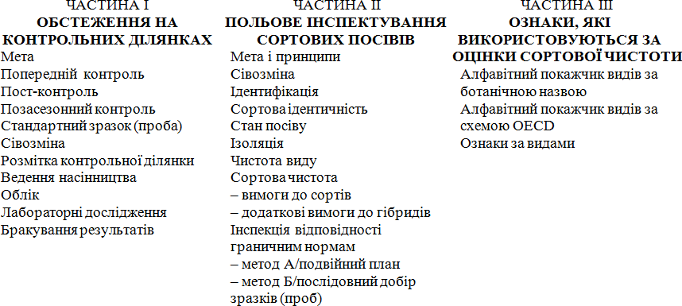
Рис. 1. Етапи проведення інспектування сортових посівів .
Це тестування рослин на контрольних ділянках (ґрунтовий контроль) і польове інспектування. За необхідності проводять лабораторний контроль сортової чистоти насіння. Тестування рослин на контрольних ділянках (ґрунтовий контроль) проводять для того, щоб перевірити ідентичність (справжність) і чистоту сорту на різних етапах розмноження насіння. За схемами ОЕСР проводять наступні випробування на контрольних ділянках: попередній контроль; пост-контроль; позасезонний контроль.
За попереднього контролю насіння на контрольній ділянці сіють разом із основним висівом або раніше за нього. Результати, отримані за випробування насіння на контрольних ділянках і при інспектуванні насінницького посіву, можуть не збігатися. Причиною цього може бути:
- застосування гербіцидів, які викликають мінливість ідентифікаційних (сортовирізняльних) ознак;
- наявність самосівних рослин (падалиці) в основному посіві;
- проведення сортових і видових прополювань;
- поява короткочасних ознак у процесі вегетації рослин контрольної ділянки, які не фіксують за інспектування основного посіву;
- механічне засмічення насіння й посіву.
Схематичне розміщення ділянок за ґрунтового контролю
Тому інспектор, порівнюючи дані, отримані на контрольних ділянках і за польового інспектування, вивчає причини їхньої розбіжності, перш ніж прийняти рішення про використання посіву на насіннєві цілі.
Допустима кількість нетипових рослин за ґрунтового контролю (Рис.2).
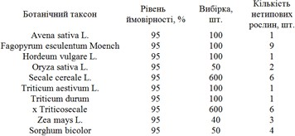

Рис. 2. Допустима кількість нетипових рослин за ґрунтового контролю
Пост-контроль дає можливість проконтролювати партію насіння лише через рік і його використовують для отримання наступних генерацій.
Позасезонний контроль проводять, для отримання інформації про сортову чистоту, не чекаючи кінця вегетаційного періоду. Його проводять переважно для батьківських форм гібридів у регіонах, де можна отримати врожай у позасезонний період року.
Тестування рослин на контрольних ділянках має переваги перед польовим інспектуванням. Воно дає можливість більш ретельно досліджувати рослини впродовж усього вегетаційного періоду, порівнювати їх з рослинами «стандартного» зразка, який висівають в одному блоці з ділянками, де випробовують насіння інших зразків того самого сорту.
Стандартний зразок (стандартна проба) – оригінальний зразок сорту, створений його автором (оригінатором сорту), який використовують як офіційний стандарт.
Лабораторний контроль сортових якостей насіння проводять за морфологічними ознаками (форма, розмір), кольором, антоціановим забарвленням колеоптиля (жито), реакцією насіння на фенол (пшениця), вмістом ерукової кислоти (ріпак). За необхідності використовують методи генетичної ідентифікації за електрофорезом запасних білків, методи ДНК – аналізу .
За насіннєвими схемами ОЕСР польове інспектування насінницького посіву є другою процедурою для визначення ідентичності сорту і сортової чистоти (типовості). Його проводять офіційні (для посівів добазового й базового насіння) або неофіційні (для посівів сертифікованого насіння)інспектори, котрі пройшли відповідне навчання й отримали право (ліцензію) на цей вид діяльності.
Сучасні методи ідентифікації сортів (Рис. 3).
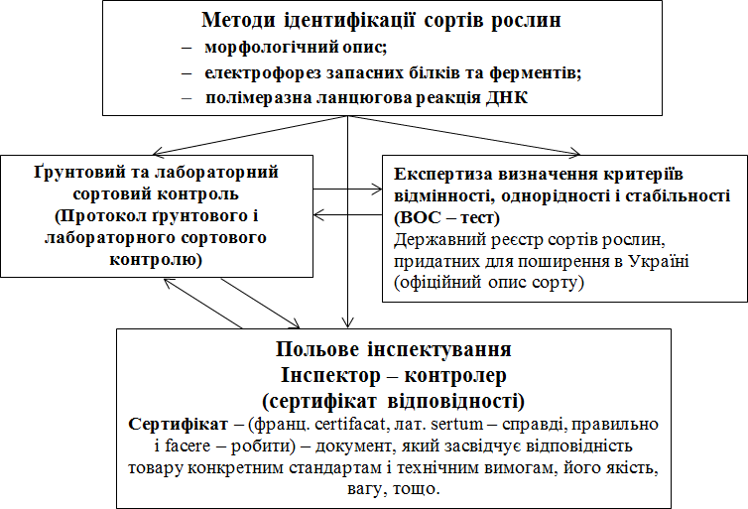
Рис. 3. Методи ідентифікації сортів рослин
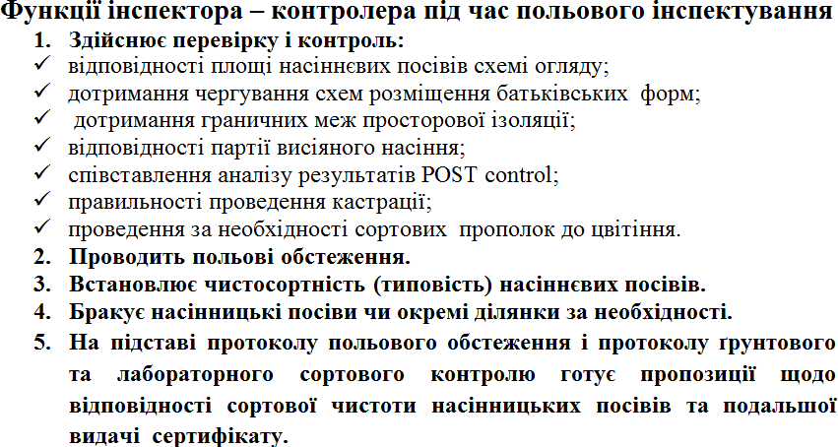
та функції інспектора під час проведення польового інспектування (Рис. 4).

Рис.4 Функції інспектора під час проведення польового інспектування

Основні принципи інспектування за схемами сортової сертифікації

ОЕСР:
- попередня культура не повинна бути джерелом засмічення насінницького посіву;
- (правило попередників) та поширення хвороб, які передаються через насіння;
- неухильне дотримання просторової ізоляції і розмежування посівів;
- насінницький посів повинен бути достатньо чистим від важковідокремлювальних рослин, у тому числі й бур’янів;
- фізична або генетична кастрація материнських рослин гібридних культур повинна бути досить результативною.
Інспектору перед інспектуванням посівів надають результати тестування рослин на контрольних ділянках, з якими він звіряє дані польового інспектування, а виробники насіння інформують його про історію поля та пред’являють необхідні документи на висіяне насіння. Для підтвердження справжності (ідентичності) сорту виробник насіння повинен зберегти принаймні по одній етикетці від кожної партії насіння, яким засіяне поле. Крім того, ідентичність сорту встановлюється завдяки обстеженню достатньої кількості рослин у різних місцях посіву .
Обстежуючи посів, інспектор особливу увагу звертає на наявність різних домішок важко-відокремлювальних рослин, у тому числі й бур’янів, джерел механічного й біологічного засмічення, санітарний стан поля. Якщо посів за попереднього обстеження визнано придатним для використання на насіннєві цілі, інспектор виділяє на ньому пробні ділянки, на яких підраховує кількість нетипових для даного ботанічного таксону (сорту) рослин та інші домішки. Для зернових культур (жито, пшениця, ячмінь, тритикале) розмір однієї ділянки становить 20 м², а їхня кількість – не менше 10 для площі висіву до 10 га. Загальна кількість обстежених рослин – близько 100 тис. на 10 пробних ділянках площею 200 м².
Результати інспектування насінницького посіву обраховують у відсотках або за кількістю нетипових рослин на 30 м² (для добазового й базового насіння) чи на 10 м² (для сертифікованого насіння). Сортову чистоту визначають за співвідношенням рослин (стебел) основного сорту до загальної їхньої кількості на гектарі. У більшості випадків для визначення сортової або видової чистоти за схемами ОЕСР використовують «числа бракувань», за якими бракують той посів, який за кількістю сортової або видової домішки переважає допустиме значення для кожної категорії насіння .

Інспектування насінницьких посівів.
Метою польового інспектування насінницьких посівів с.-г культур є визначення їхньої придатності для використання урожаю на насіннєві ціліІнспектуванню підлягають насінницькі посіви усіх категорій насіння сортів і гібридів, занесених до Державного реєстру сортів рослин, придатних для поширення в Україні. Для інспектування насінницьких посівів виробник насіння подає до органу сертифікації насіння заяву, до якої додають документи, що підтверджують належність сорту до висіяного насіння, якісні характеристики останнього (сортова чистота, посівні якості) та план полів, на яких розміщено насінницькі посіви
Орган сертифікації, розглянувши подані документи, упродовж 10 днів приймає відповідне рішення, і якщо воно позитивне, призначає державного інспектора з числа досвідчених фахівців, котрі пройшли спеціальну підготовку і отримали посвідчення (ліцензію) на право інспектування насінницьких посівів.
Зернові культури. Попереднє інспектування. Інспектор проводить попереднє обстеження насінницького посіву для встановлення:
- ідентичності сорту;
- меж посіву;
- дотримання вимог щодо попередників і норм просторової ізоляції для посівів перехреснозапильних культур та розмежування посівів самозапильних культур;
- забур’яненості посіву, наявності в ньому шкідливих організмів і важко відокремлюваної видової і сортової домішки.
За попереднього обстеження посіву інспектор встановлює ідентичність сорту (гібриду), перевіряючи документи на висіяне насіння й етикетки від пакувань та оглядаючи не менше 100 рослин (стебел, суцвіть) у різних місцях посіву. Він також вивчає відомості, надані виробником насіння, щодо історії поля розміщення посіву по попереднику. Якщо посів не відповідає офіційному опису сорту (гібриду) або розміщеній по попереднику, що засмічує інспектований посів, інспектор приймає рішення щодо вибракування посіву з числа насінницьких. Вибраковують і посіви перехреснозапильних культур, розміщенні за не дотримування просторової ізоляції від інших посівів, а також посіви з високим ступенем забур’яненості та наявності наднормативного ураження хворобами й ушкодження (заселення) шкідниками .
Посів, у якому виявлено карантинні об’єкти (бур’яни, хвороби, шкідники), передають під нагляд карантинної інспекції, яка встановлює доцільність подальшого використання посіву на насіннєві цілі.
Виділення пробних ділянок. Якщо за результатами попереднього обстеження посів підлягає інспектуванню, інспектор визначає розміри та кількість пробних ділянок і порядок їхнього розміщення в посіві. Для зернових колосових культур розмір пробної ділянки становить не менше
20 м². Розміщення ділянок в посіві – рендомізоване (випадкове).
Кількість пробних ділянок у посіві зернових культур (крім кукурудзи і сорго) – не менше 10, якщо площа посіву не перевищує 50 га. На кожні наступні 10 га, що перевищують цю площу, додатково виокремлюють одну пробну ділянку. За інспектування посівів, призначених для виробництва сертифікованого насіння, допускають зменшення кількості пробних ділянок удвічі.
Проведення інспектування. Інспектують посіви у фазах розвитку рослин, під час яких найповніше проявляються основні сортовирізняльні ознаки (наприклад, зернових колосових культур – у восковій – на початку повної стиглості зерна).
За проведення інспектування кожну пробну ділянку ретельно оглядають і підраховують окремо:
- рослини (стебла, суцвіття) інших сортів та різновидів основної культури;
- рослини інших видів, насіння яких важко відокремлюється за очищенням;
- рослини основної культури, уражених хворобами (кожною окремо);
- рослини, основної культури, ушкоджених (заселених) шкідниками (кожним окремо).
Оцінюючи сортову чистоту (типовість) інспектор використовує офіційні описи сортів чи батьківських компонентів гібрида, а також надані йому результати ґрунтового і лабораторного контролю насіння, яким здійснено сівбу, для порівнювання їх з даними польового інспектування.
Для визначення сортової чистоти посіву, засмічення його нетиповими рослинами та ураження або ушкодження рослин (стебел, суцвіть) шкідливими організмами інспектор підраховує кількість продуктивних стебел на одному погонному метрі пробної ділянки, а загальну їхню кількість на ділянці обчислює за формулою:

Р=^{SXM} 𝑥100%,
Ш
де S – площа пробної ділянки, м², М – середня кількість продуктивних рослин (стебел, суцвіть) на 1 погонному метрі рядка, шт.; Ш – ширина міжрядь, см.
Кількість продуктивних стебел основного сорту С на ділянці встановлюють за виразом: С=Р-а-б, де а – сортова домішка, б – кількість стебел важко відокремлювальних культурних рослин, шт.; Сортову чистоту визначають наступним чином: А=C/Р-б.
Так само обчислюють засміченість посіву важковідокремлювальними рослинами, ураження або пошкодження рослин основної культури шкідливими організмами за співвідношенням рослин цих груп до загальної кількості рослин на пробній ділянці.
Показники сортової чистоти (типовості) посівів, а також ступінь ураження рослин шкідливими організмами повинні відповідати нормам насіннєвих стандартів. Якщо хоча б один із зазначених у стандарті показників не відповідає встановленим нормам, посів вибраковують з числа насінницьких [7].
За визначенням посіву придатним на насіннєві цілі інспектор складає акт польового інспектування, а за непридатності його для вказаних цілей – акт вибракування.

Сертифікація та маркування насіння.
Для отримання сертифікату відповідності необхідно проведення таких етапів селекційного процесу та насінництва (Рис. 5).
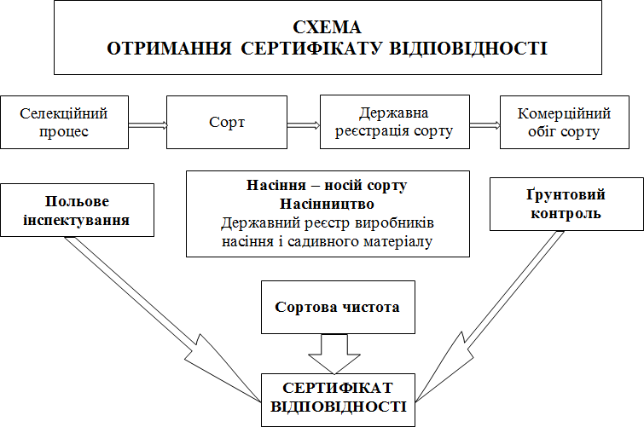
Рис. 5. Етапи селекційного процесу, насінництва до отримання сертифікату .
Маркування повинно містити усю необхідну інформацію про насіннєву партію, призначену для реалізації і сівби. Особливості маркування залежать від призначення насіння, виду паковань і способів його транспортування. Пакування з насінням маркують етикетками відповідної форми, кольору та змісту з дотриманням вимог до оформлення етикеток, призначених для маркування насіння, які закріплюють зовні та вкладають усередину пакування (Табл. 1).
Таблиця 1

Оформлення етикеток залежно від категорії та генерації насіння [7]
Категорія / генерація | Колір (з обох боків) | Зазначається
Добазове насіння (ДН) | Білий з фіолетовою смугою шириною 10 мм, розміщеною за діагоналлю з лівого  нижнього кута етикетки | Назва генерації
Базове насіння (БН) | Білий | Назва генерації
Сертифіковане насіння першої генерації СН 1, гібрид  першого покоління F1 | Блакитний | Номер генерації (покоління)
Сертифіковане насіння другої СН2  та наступних СНн генерацій | Червоний | Номер генерації (покоління)
Суміш насіння | Зелений | Категорія та генерація кожного компонента суміші
Форма етикетки прямокутна, мінімальний розмір 110 на 67 мм. Лівий бік етикетки обкантовано чорною смугою завширшки 3 см, на білому тлі якої вказують орган сертифікації насіння (Рис.6).
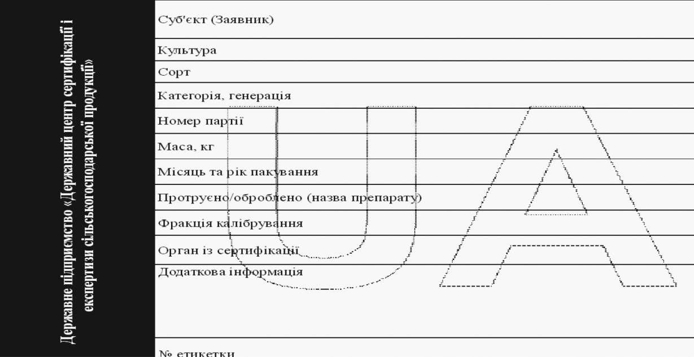
Рис.6. Загальний вигляд і параметри етикеток призначених для маркування насіння .

Усі написи на етикетках та пакуваннях здійснюють українською мовою. На вимогу замовника написи можуть бути продубльовані російською або іншими іноземними мовами. Крім основного тексту, маркування може містити додаткові показники (абревіатури, написи, логотипи, малюнки), які не впливають на зміст інформації про насіння. Зовнішні етикетки виготовляють зі спеціального паперу. Спосіб їхнього закріплення залежить від виду пакування і способу його закриття, залежно від чого етикетки прив’язують, пришивають або наклеюють на пакування. Внутрішня етикетка повинна відтворювати зміст зовнішньої. Крім етикеток, зовнішнє маркування може бути нанесене безпосередньо на пакування (тару), в тому числі й контейнери великої місткості, за допомогою водостійкої фарби. Нанесення маркування на тару може бути здійснене заздалегідь друкарським способом з використанням трафарету або штампу на замовлення виробника насіння або організації, що пакує чи фасує. Зміст інформації про насіння, яку зазначають на етикетці чи безпосередньо на пакованні, визначено у (Табл. 2).
Таблиця 2

Зміст інформації про насіння, яку зазначають на етикетці

Обов'язкові  позиції | Інформація, яку зазначають
Походження насіння | Найменування та місцезнаходження виробника (власника) насіння або організації, що його реалізує. Інші реквізити вказуються за потребою
Культура | Ботанічна назва культури відповідно до Державного реєстру сортів  рослин, придатних для поширення в Україні
Сорт | Назва сорту (лінії, популяції, гібрида) відповідно до Державного реєстру  сортів рослин, придатних для поширення в Україні
Категорія | Повна назва категорії, до якої належить насіння: добазове / базове / сертифіковане
Генерація | Назва генерації насіння у складі відповідної категорії
Номер партії | Номер партії формується з 6 окремих буквених та числових сполучень: її А-01-01-001/001-01, де НА-Україна; 01 - двозначний порядковий  № області;  01 - двозначний порядковий № району; 001 - тризначний індивідуальний  № відбірника проб; 001 - тризначний порядковий № партії, присвоєний відбірником; 01 - дві останні цифри року виробництва насіння
Рік урожаю | Рік збирання врожаю, з якого отримано насіння
Маса | Маса (нетто) або кількість насіння (садивного матеріалу), виражена у  масових або кількісних одиницях
Відповідність  стандарту | Позначення відповідного ДСТУ на сортові та посівні якості насіння
Додаткова інформація | Додаткова інформація про насіння та заходи, проведені з метою  поліпшення його якості (протруювання, обробка біопрепаратами, стимуляторами росту, мікроелементами та ін.)
  - Крім основних позицій, які обов’язково повинні бути вказані, має бути зазначено: для протруєного та обробленого іншими препаратами насіння Міжнародні організації з питань насінництва та насіннєзнавства.
  - Інспектування сортових посівів.
  - Сертифікація та маркування насіння.
  - Оформлення документації насіннєвих посівів.
назва протруйника (препарату), для насіння, доробленого і запакованого на насіннєвих заводах, а також для фасованого насіння, призначеного для роздрібної торгівлі; для каліброваного насіння – номер фракції.
Найменування підприємства, де запаковано або розфасовано насіння, із зазначенням реквізитів, а також відомостей про перепакування або перемаркування (якщо такі дії мали місце). Пакування з гібридним насінням та насінням батьківських форм гібридів соняшнику (Табл. 3),
Таблиця 3

Додаткові познаки на пакуваннях з насінням самозапилених ліній чи гібридів соняшнику
Насіння | Познака
Материнська форма – стерильний аналог | А + чорна смуга завширшки  5 см за діагоналлю
Материнська форма - фертильна (закріплювач стерильності пилку) | Б
Відновлювач фертильності | В
Гібрид першого покоління | F1
кукурудзи (Табл. 3), а також пакування з протруєним (обробленим іншим способом) або інкрустованим чи дражованим насінням маркують
Таблиця 4

Додаткові познаки на пакуваннях з насінням самозапилених ліній та гібридів кукурудзи
Насіння | Познака | Примітка
Само- запилена лінія, гібрид - батьківська форма, сорт | М | Носій стерильності молдавського типу | Має зовнішні ознаки цитоплазматичної  чоловічої стерильності
Само- запилена лінія, гібрид - батьківська форма, сорт | С | Носій стерильності «сі»-типу | Має зовнішні ознаки цитоплазматичної  чоловічої стерильності
Само- запилена лінія, гібрид - батьківська форма, сорт | зМ | Має здатність давати стерильне потомство  при схрещуванні з носіями молдавського типу стерильності | Фертильна за зовнішніми ознаками
Само- запилена лінія, гібрид - батьківська форма, сорт | зС | Має здатність давати стерильне потомство при схрещуванні з носіями «сі»-типу  стерильності | Фертильна за зовнішніми ознаками
Само- запилена лінія, гібрид - батьківська форма, сорт | МВ | Має здатність відновлювати фертильність у потомстві при схрещуванні з носіями  молдавського типу стерильності | Фертильна за зовнішніми ознаками
Само- запилена лінія, гібрид - батьківська форма, сорт | СВ | Має здатність відновлювати фертильність у потомстві при схрещуванні з носіями «сі»-  типу стерильності | Фертильна за зовнішніми ознаками
Само- запилена лінія, гібрид - батьківська форма, сорт | УВ | Має здатність відновлювати фертильність у  потомстві при схрещуванні з носіями молдавського і «сі»-типу стерильності | Фертильна за зовнішніми ознаками
Гібрид першого покоління | F1 | Створений за схемою відновлення фертильності або змішування із застосуванням молдавського чи «сі»-типу стерильності  або повного видалення волотей

додатковими позначеннями, які наносять безпосередньо на тару друкарським або іншим способом, застосовуючи чорну водостійку фарбу.
На пакуваннях з протруєним (обробленим) насінням ставлять напис
«Протруєно» або «Оброблено», на пакуваннях з дражованим або інкрустованим насінням – «Інкрустоване» або «Дражоване». Для партій сертифікованого насіння, яке реалізують і транспортують насипом, якщо це зумовлено виробником і споживачем, інформація про насіння зазначається в накладних або інших супровідних документах .

Оформлення документації насіннєвих посівів.
Для визначення посівних якостей насіння або товарних якостей садивного матеріалу суб'єкт:
- подає до органів з оцінки відповідності заявку за відповідною формою; пробу, відібрану відповідно до вимог; копію сертифіката, що засвідчує сортові якості насіння або садивного матеріалу; документи на імпортоване насіння або садивний матеріал подаються мовою відповідної країни із завіреним перекладом українською мовою. Зазначені документи можуть бути подані особисто або надіслані поштовим відправленням;
- укладає з органами з оцінки відповідності договір про надання послуг з визначення посівних якостей насіння або товарних якостей садивного матеріалу .
Визначення посівних якостей насіння або товарних якостей садивного матеріалу здійснюється шляхом проведення аналізу проб, відібраних з партій насіння або садивного матеріалу. Результати аналізу проб, відібраних з партій насіння або садивного матеріалу, зазначаються у протоколі випробування, який підписується керівником органу з оцінки відповідності та складається у трьох примірниках. Перший примірник протоколу випробування надсилається до органу із сертифікації або його підрозділу, другий – суб'єкту, третій примірник залишається в лабораторії. Якщо за результатами аналізу проб насіння або садивний матеріал відповідають вимогам законодавства у сфері насінництва та розсадництва, органом з оцінки відповідності видаються сертифікати, що засвідчують посівні якості насіння або товарні якості садивного матеріалу, згідно з встановленою формою та вносяться відповідні дані до Реєстру сертифікатів на насіння та/або садивний матеріал. Сертифікат, що засвідчує посівні якості насіння або товарні якості садивного матеріалу, видається не пізніше п'яти робочих днів з дня отримання протоколу випробування. У разі невідповідності показників насіння або садивного матеріалу вимогам законодавства у сфері насінництва та розсадництва на таке насіння або садивний матеріал сертифікати, що засвідчують посівні якості насіння або товарні якості садивного матеріалу, не видаються. Суб'єкту видається перший примірник протоколу випробування .
Кожна партія насіння і садивного матеріалу для реалізації повинна супроводжуватися документами (додатки У1-У8):
- сертифікатами насіння – сертифікатами, що засвідчують його сортові якості, та сертифікатами, що засвідчують його посівні якості; садивний матеріал – сертифікатами, що засвідчують його сортові якості, та сертифікатами, що засвідчують його товарні якості;
- документами згідно з ДСТУ 4138-2002 "Насіння сільськогосподарських культур. Методи визначення якості".
Сертифікати на насіння або садивний матеріал та супровідні документи є дійсними на всій території України. Сертифікат, що засвідчує посівні якості насіння або товарні якості садивного матеріалу, набирає чинності з дати його видачі. Строк дії сертифіката, що засвідчує сортові якості насіння або садивного матеріалу, є необмеженим. Строк дії сертифіката, що засвідчує посівні якості насіння або товарні якості садивного матеріалу, становить: на насіння озимих культур, перевіреного за життєздатністю – до закінчення сівби в поточному році; на насіння озимих та ярих зернових культур – чотири місяці; на насіння овочевих, баштанних, кормових культур до II категорії – вісім місяців, III і наступних категорій – шість місяців; на насіння кукурудзи, протруєної та затареної – один рік; на насіння соняшнику, протруєного та затареного – чотири місяці; на насіння цукрових буряків – шість місяців; на насіння картоплі, затарене в мішки – п'ять днів, те, що затарене в ящичні піддони – 15 днів, насипом – 30 днів .
Оригінали сертифікатів, що засвідчують сортові якості насіння або садивного матеріалу, зберігаються у заявників, а сертифікатів, що засвідчують посівні якості насіння або товарні якості садивного матеріалу – у суб'єктів, що звернулися для їх оформлення.
Сертифікат, що засвідчує посівні якості насіння або товарні якості садивного матеріалу, скасовується Міністерством розвитку економіки, торгівлі та сільського господарства України на підставі подання територіальних органів Держпродспоживслужби у разі виявлення невідповідності показників, зазначених у сертифікаті, показникам, визначеним під час здійснення заходів державного нагляду (контролю).
Під час імпорту насіння на територію України визнаються сертифікати міжнародного зразка (ІСТА) за умови наявності сертифікатів (ОЕСР), а також документи про якість насіння країн-експортерів, з органами із сертифікації яких орган із сертифікації України уклав відповідну угоду, з їх подальшим переоформленням на сертифікати згідно із законодавством. Переоформлення
документів про якість насіння країн-експортерів і реєстрація сертифікатів, переоформлених згідно із законодавством, з подальшим внесенням до Реєстру сертифікатів на насіння та/або садивний матеріал здійснюється органом із сертифікації або його підрозділом за місцем діяльності юридичної особи або фізичної особи – підприємця, яка імпортує насіння .
Визнання сертифікатів, що видані органами із сертифікації інших країн (далі – іноземні сертифікати), здійснюється на підставі угод та шляхом прийняття органом із сертифікації рішення про їх визнання. Визнанню на підставі угод підлягають іноземні сертифікати за умови дотримання таких вимог: укладена угода про взаємне визнання результатів робіт із сертифікації з органом із сертифікації країни, з якої походить насіння або садивний матеріал; продукція, що ввозиться в Україну, може бути ідентифікована за супровідною документацією як така, що виготовлена згідно з нормативними документами, чинними в Україні; зазначені в іноземному сертифікаті обов'язкові вимоги і норми відповідають вимогам і нормам, чинним в Україні. У разі дотримання зазначених вимог, орган із сертифікації приймає рішення про визнання іноземного сертифіката та на підставі його даних видає сертифікат згідно із законодавством. У разі недотримання зазначених вимог, орган із сертифікації або його підрозділ приймає рішення про: визнання результатів сертифікації із застосуванням додаткових процедур із сертифікації, в разі проведення яких видається сертифікат згідно із законодавством; неможливість визнання іноземного сертифіката та
необхідність проведення комплексу заходів із сертифікації .

Питання для самоперевірки
- Оформлення етикеток залежно від категорії та генерації насіння.
- Сортова сертифікація насіння.
- Тестування рослин на контрольних ділянках (ґрунтовий контроль).
- Значення попереднього контролю.
- Значення пост-контролю.
- Значення позасезонного контролю.
- Інспектування насінницьких посівів зернових культур.
- Інспектування насінницьких посівів кукурудзи.
- Ґрунтовий і лабораторний сортовий контроль.
- Вимоги до документування у насінництві.

